Дата 16.03.2020 Урок №17
Тема: Приєднання наконечників до жил проводів і кабелів
Для з'єднання й окінцювання жил проводів і кабелів використовується опресування, зварювання, паяння та спеціальні затискачі.
Місця розгалужень, з'єднань і окінцювань одно- і багатожильних проводів і кабелів ізолюють прогумованою або полівінілхлоридною стрічкою, а також поліетиленовими ковпачками. У вологих і сирих приміщеннях жили попередньо покривають лаком або технічним вазеліном. Місце вводу жили у наконечник ущільнюють липкою полівінілхлоридною або іншою ізоляційною стрічкою.
Безпосередньо приєднати алюмінієві жили проводів і кабелів до апаратів, приладів або електротехнічних виробів допускається тільки за наявності у них спеціальних затискачів. Для приєднання до затискачів приладів і апаратів мідних жил проводів перерізом до 2,5 мм² опресовують наконечниками і облужують кільце. При перерізі жил від 4 до 10 мм² їх опресовують трубчастими наконечниками або облужують кільце.
Наконечники і гільзи підбирають відповідно до перерізу та діаметра жил, а пуансони і матриці для інструментів, за допомогою яких виконують опресовку, — відповідно до діаметра гільз і трубчастої частини наконечника.
Провідники для контактного з'єднання і способи очищення їх поверхонь обирають залежно від способу виконання з'єднань. Наприклад, при окінцюванні чи з'єднанні секторних або сегментних жил їх заокруглюють спеціальним інструментом для того, щоб жила легко та щільно входила в трубчасту частину наконечника чи гільзи. При підготовці контактних кінців плоских проводів під зварювання проводять рихтування й обробку їх кромок.
Підготовка плоских проводів для болтового з'єднання може включати їх рихтування, фрезерування (за наявності раковин, вм'ятин поверхні), а також свердління отворів під болти.
Для забезпечення металевого контакту між провідниками їх контактні поверхні попередньо прочищають змиванням, хімічним розчиненням, механічним очищенням стальними щітками або щітками з кардострічки.
Під час зварювання або паяння контактні поверхні від окислення захищають флюсами, а при з'єднанні опресуванням, скручуванням болтами — контактними мастилами (пастами). Останнім часом як захисні контактні мастила використовують технічний вазелін, кварцо-вазелінову пасту, мастило ЦИАТИМ-221 та інші.

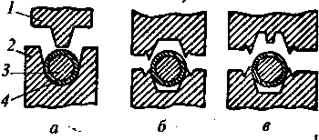
Рис. 2. Способи опресування алюмінієвих і мідних жил
Спосіб з'єднання жил опресуванням найбільш поширений і найменш трудомісткий. Його використовують для з'єднання проводів і кабелів з мідними й алюмінієвими жилами всіх перерізів, а також окінцювання проводів і кабелів.
Опресування — це з'єднання провідної жили з наконечником або гільзою внаслідок спільної деформації яка створюється за допомогою формоутворюючого інструмента.
Опресування алюмінієвих і мідних жил виконують способами місцевого втискання (рис. 2, а), об'ємного втискання (рис. 2, б) та комбінованим, тобто обома попередніми способами разом (рис. 2, в).
Під час опресування жил місцевим втисканням
зубами пуансона 1 в одному чи кількох місцях створюється великий тиск на наконечник або гільзу 4, які вміщені в матрицю 2, внаслідок чого створюється добрий електричний контакт між наконечником (гільзою) та струмопровідною жилою 3.
При опресуванні жил об'ємним способом великий тиск і відповідно добрий електричний контакт створюється по всій поверхні обтискання.
Під час опресування жил комбінованим способом електричний контакт поліпшується внаслідок додаткового створення великого тиску в місці втискання зуба пуансона.
При з'єднанні багатожильних мідних проводів перерізом до 10 мм² перед опресуванням знімають з кінців жил ізоляцію, зачищають їх до блиску і накладають одна на одну, обгортають мідною або латунною стрічкою шириною 18—20 мм і товщиною 0,2— 0,3 мм й обтискають ручними кліщами типу ПК-2. З'єднання одножильних мідних проводів опресуванням у тонкій стрічці показано на рис. 3. З'єднання багатожильних мідних проводів і кабелів проводять за тією ж технологією, але замість
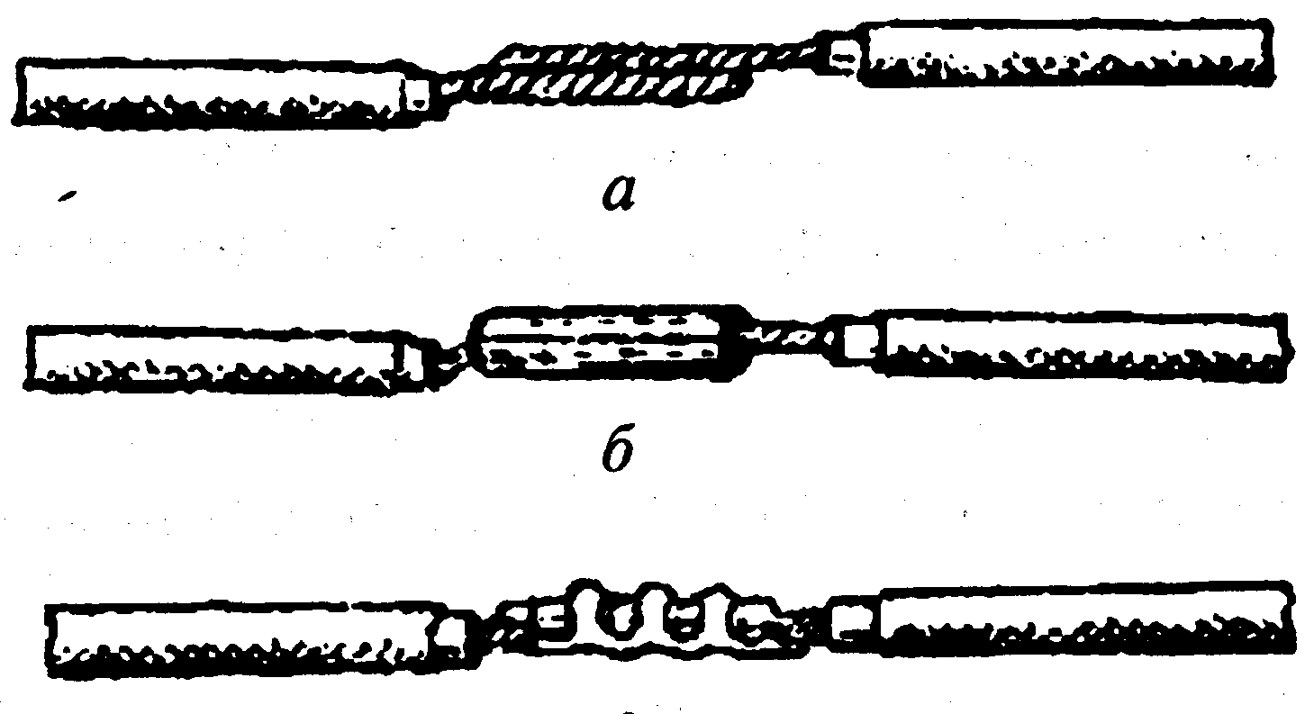
Рис. 3. З'єднання одножильних мідних проводів опресуванням в стрічці: а — підготовка кінців; б — обгортання тонкої мідної або латунної стрічки; в — обтискання кліщами стрічки використовують калібровані мідні гільзи.
Окінцювання проводів для приєднання до затискачів електроприймачів при перерізі одножильних проводів до 10 мм², а багатожильних до 2,5 мм² здійснюється простим зачищенням кінця жили під пестик (рис. 4, а). Кінець жили вводять під затискач або попередньо згинають у вигляді кільця за годинниковою стрілкою (рис. 4, б). Кінець багатожильного проводу перед цим обов'язково скручують і пропаюють. В окремих випадках всередину кільця встановлюють пістон (рис. 4, в). Жили перерізом понад 10 мм² окінцьовують напресованими наконечниками (рис. 4, г). алюмінієвих жил опресуванням використовують такі ж інструменти і технологію, що і для мідних жил. При цьому з'єднувальна гільза або наконечник перед введенням у нього жил повинен бути обов'язково заповнений цинко-вазеліновою або кварцо-вазеліновою пастою, щоб запобігти окисленню місця з'єднання.
Електрозварювання змінним струмом методом контактного розігрівання (бездугове зварювання) використовують для з'єднання та розгалуження алюмінієвих одножильних проводів перерізом 2,5—10 мм². Газове зварювання використовують для з'єднання і розгалуження одно- і багатожильних проводів і кабелів перерізом 16—120 мм². Зварювання алюмінієвих жил з мідним перерізом 2,5—4 мм² виконують так само як і зварювання алюмінієвих жил.
З'єднання алюмінієвих жил з алюмінієвими проводять у такій послідовності:
1) знімають ізоляцію спеціальними пристроями або ножем довжиною 25—30 мм;
2) зачищають жили до металічного блиску і скручують;
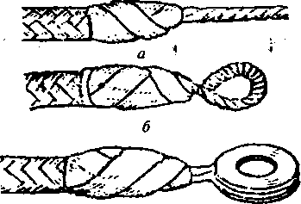
Рис. 4. Окінцювання жил проводів: а — пестиком; б — колечком;
в — пістоном; г — напресованим наконечником

3) змазують кінці скручених жил на відстані 5—6 мм від їх торців шаром флюсу ВАМИ, не допускаючи його попадання на ізоляцію;
4) розміщують жили вертикально і затискають їх у тримачі;
5) притискають до жил вугільний електрод і тримають його до розплавлення алюмінію й утворення зварної кульки;
6) вимикають зварювальний апарат не відриваючи електрод, щоб запобігти розбризкуванню розплавленого металу;
7) усувають залишки флюсу та шлаків, промивають місце зварювання бензином і покривають вологостійким лаком;
8) ізолюють місце зварювання ізоляційною стрічкою або одягають ковпачки.
При з'єднанні алюмінієвих жил з мідними знімають ізоляцію з кінців алюмінієвої жили на відстані 60 мм, а з кінця мідної — на відстань 20—30 мм. Скручують зачищені жили так, щоб на мідну жилу були навиті три-чотири витки алюмінієвої жили. Далі операції виконують так, як зазначено вище.
Наконечники при окінцюванні алюмінієвих жил можна зварювати з жилою напівавтоматично або аргонодуговим ручним зварюванням неплавким (вольфрамовим) електродом. Для захисту зварювальної ванни від кисню використовують інертний газ — аргон. Зварювання проводять з використанням присаджувального дроту з алюмінієвого сплаву.
Пропан-кисневе зварювання використовують для з'єднання і відгалуження алюмінієвих жил перерізом до 35 мм². З'єднання, відгалуження й окінцювання алюмінієвих жил перерізом 50—240 мм² і 300 — 1500 мм² виконують у сталевих формах.
Пайка з'єднань і розгалужень мідних і алюмінієвих проводів, а також напайка на них наконечників здійснюється за будь-яких перерізах жил. Цей спосіб дуже поширений. З'єднання мідних багатожильних проводів паянням відбувається за допомогою мідних гільз та олов'яно-свинцевого припою ПОС-30.
Мідні жили перерізом до 10 мм² можна з'єднати скручуванням (рис. 3.5) з подальшим паянням. Перед паянням кінці жил очищують від окису. Розплавлення припою здійснюється полум'ям паяльної лампи. Для кращого схоплення припою використовують флюси — каніфоль або паяльну пасту.
Для з'єднання паянням алюмінієвих одножильних проводів перерізом до 10 мм² використовують спеціальні припої А, Б і "Мосенерго".
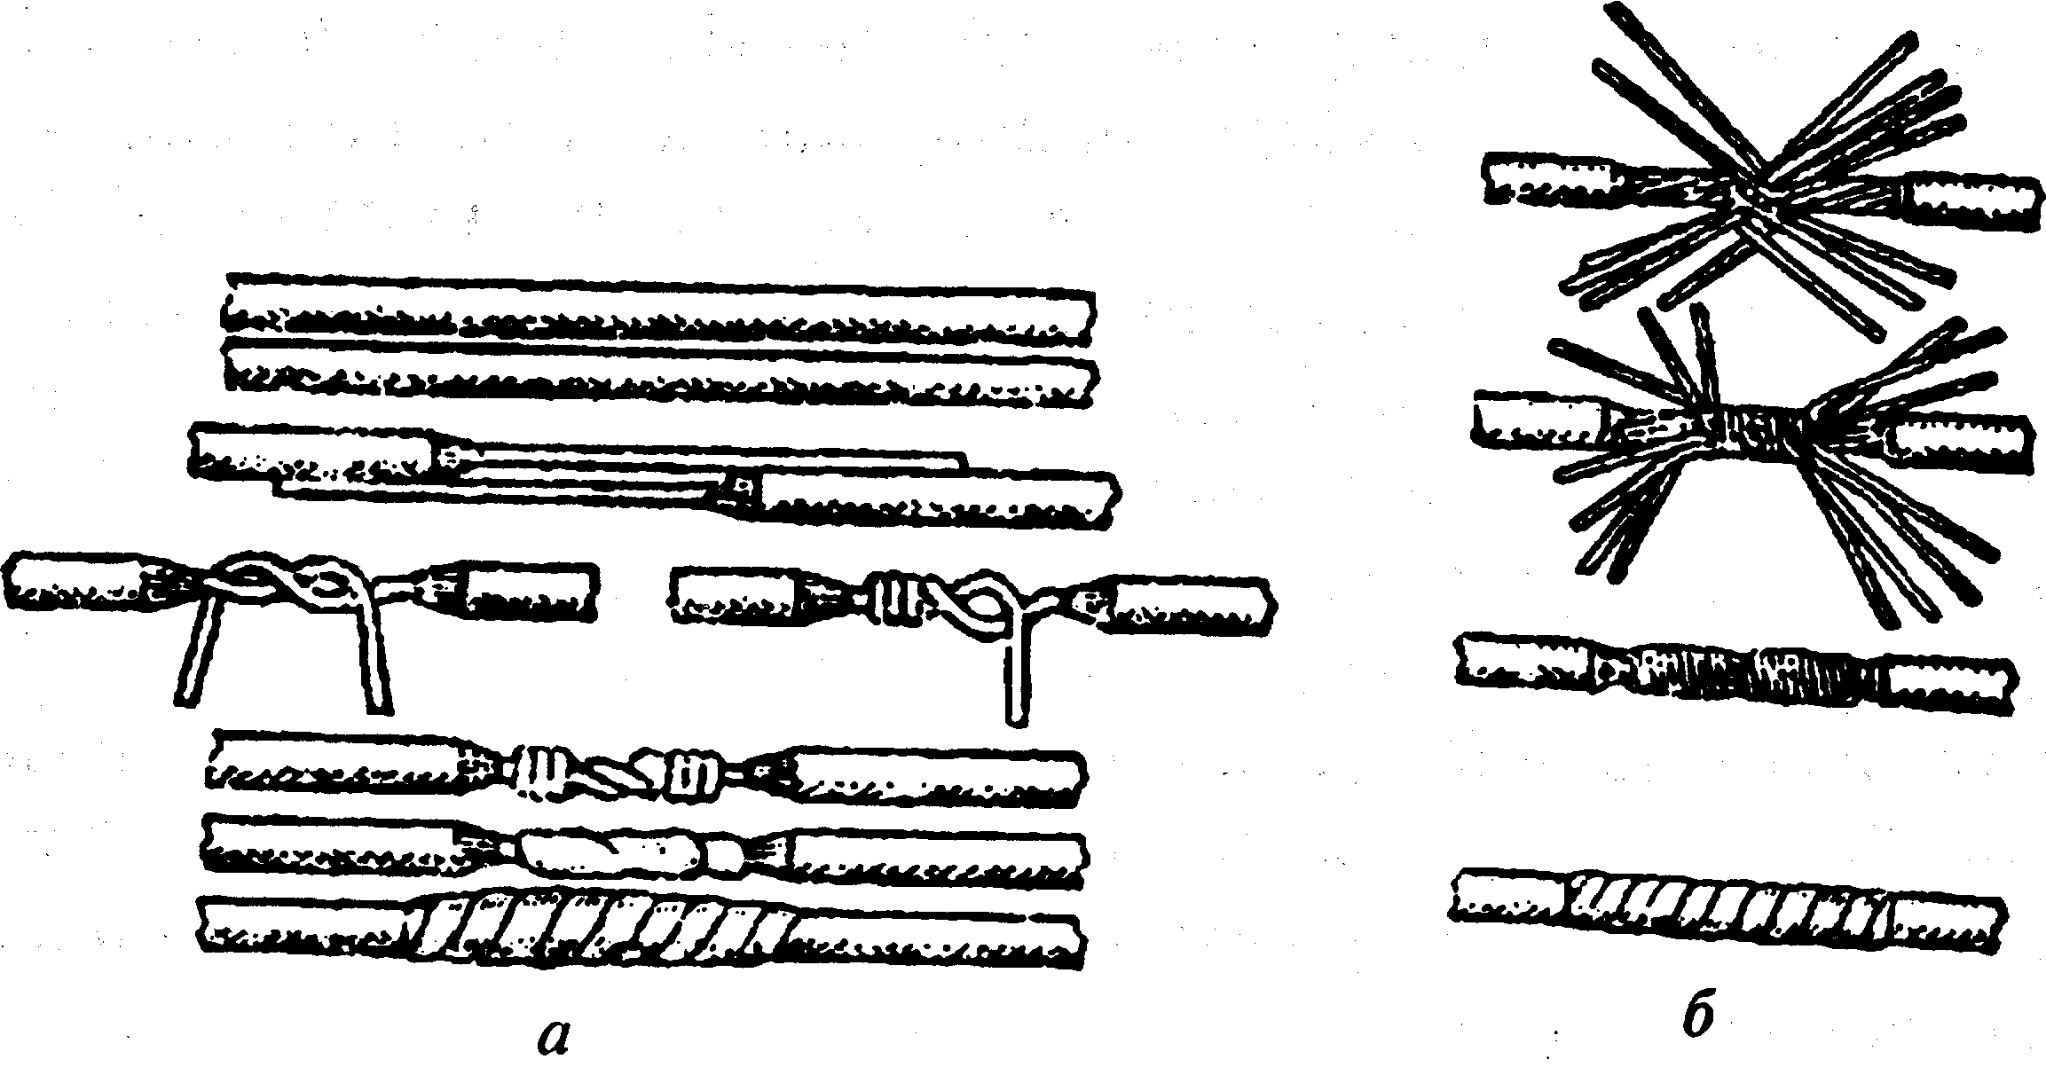
Рис. 5. З'єднання мідних жил зкручуванням: а — одножильних;
б - багатожильних

Ці припої містять цинк і алюміній та мають різні температури плавлення. Зачищають кінці жил, з'єднують їх скручуванням, утворюючи в місці їх дотикання жолобок. З'єднання нагрівають паяльною лампою, припой плавлячись облужує і заливає жолобок. При паянні багатожильних алюмінієвих проводів попередньо облужують всі жилки. Після паяння, місця з'єднань або окінцювань ретельно прочищають, покривають лаком та ізоляційною стрічкою. За допомогою паяння можна з'єднати мідні жили з алюмінієвими. Для цього використовують припої для алюмінію і попередньо обслужують кінці мідних жил припоєм ПОС—60.
Болтові (гвинтові) затискачі. З'єднання, розгалуження і приєднання алюмінієвих жил проводів і кабелів виконують також механічним способом за допомогою затискачів.
Таке з'єднання використовують для приєднання алюмінієвих і мідних жил до виводів електроустаткування, а також окінцювання цих жил перерізом 25—120 мм² способом закручування в кільце для приєднання до гвинтових затискачів.
З'єднання мідних проводів світильників з алюмінієвими проводами мережі виконують з допомогою люстрових затискачів. У затискачах з рознімним пластмасовим корпусом виконують розгалуження від магістральної мережі без її розрізання.
Під час приєднання одножильних проводів до гвинтових затискачів слід дотримуватися таких правил:
1) гвинтові затискачі повинні мати обмежувальну шайбу-зі-рочку, яка б запобігала витисканню жили і антикорозійне покриття;
2) для зачищення жил користуються кварцо-вазеліновою пастою, технічним нейтральним вазеліном або скляною шкіркою чи наждачним папером.
Контрольні запитання

1. Як з'єднують та окінцьовують проводи і кабелі?
2. Що такс опресування проводів?
3. Як виконують опресування проводів?
4. Як виконують окінцювання одножильних проводів перерізом
до 10 мм²?
5. В яких випадках використовують електрозварювання для з'єднання та розгалуження проводів і кабелів?
6. В якій послідовності виконують з'єднання алюмінієвих жил з алюмінієвими?
7. Як виконують з'єднання алюмінієвих жил з мідними?
8. В яких випадках використовують пайки проводів?
9. Яка технологія виконання паяння жил проводів ?
10. В яких випадках використовують болтове з'єднання проводів і кабелів?

